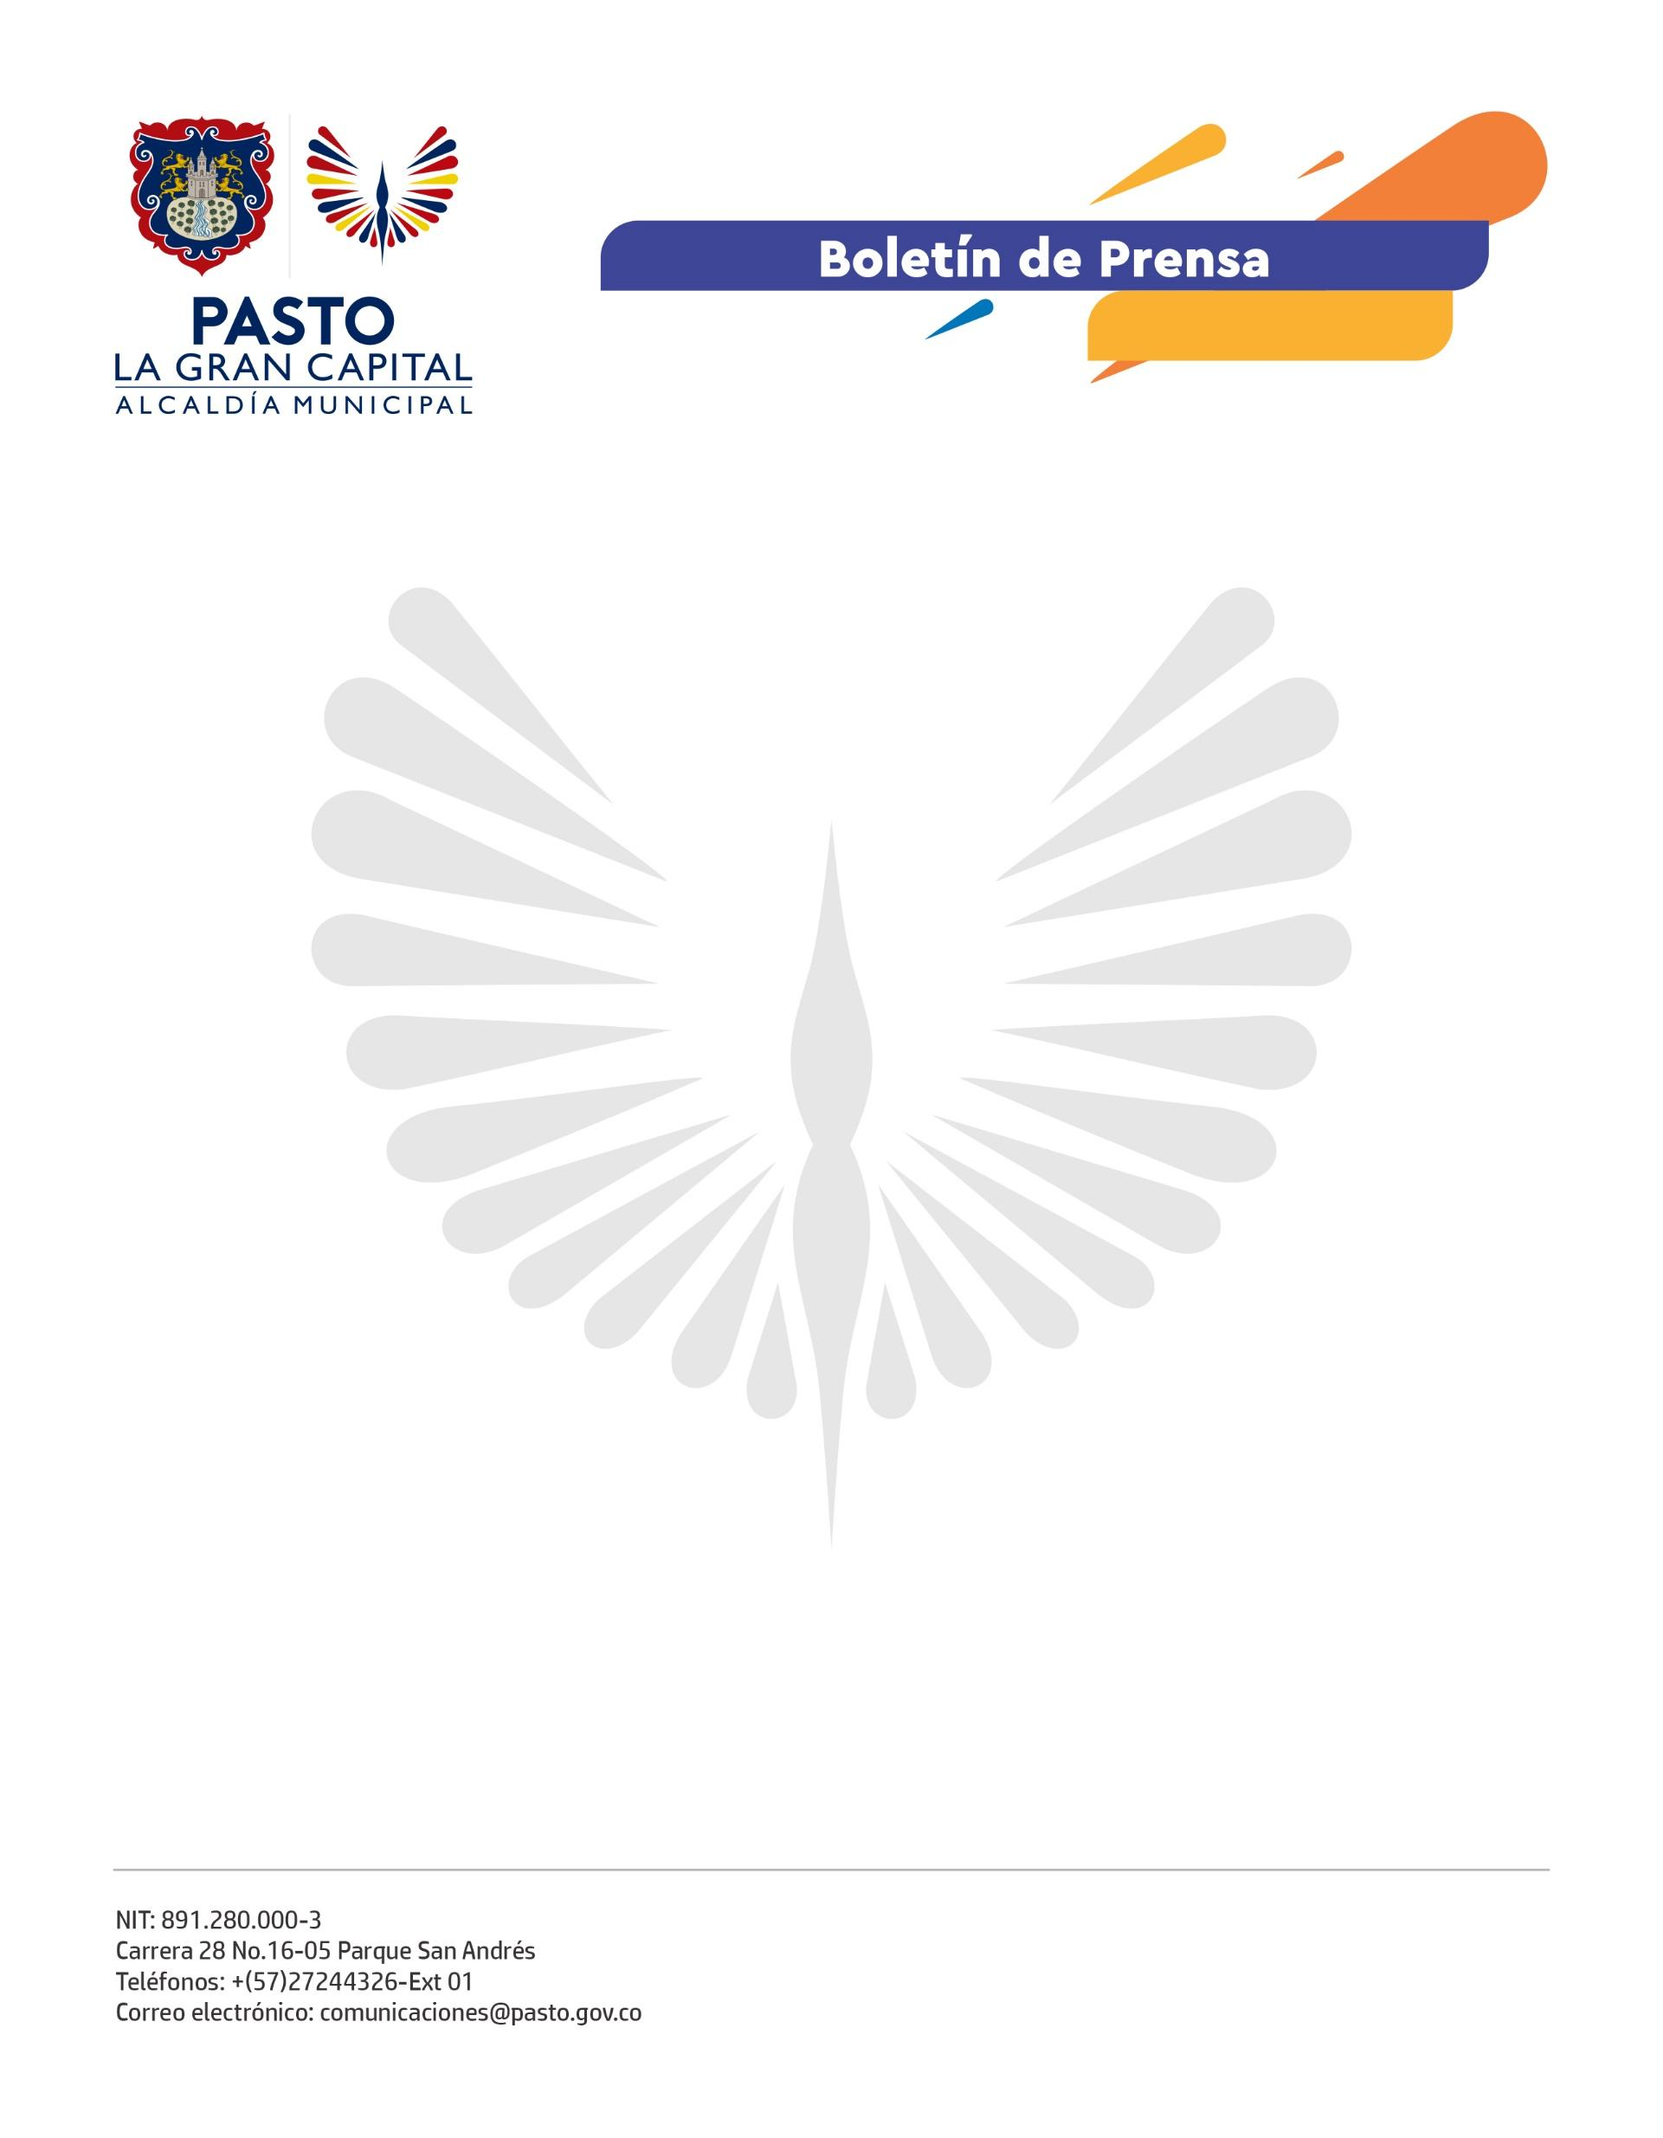
No. 124
10 de marzo de 2022

SECRETARIO DE TRÁNSITO Y TRANSPORTE DE PASTO PARTICIPÓ EN FORO INTERNACIONAL DE SEGURIDAD VIAL INFANTIL EN BOGOTÁ

El secretario de Tránsito y Transporte, Javier Recalde Martínez, y el Coordinador de Seguridad Vial, Moisés Narváez, participan del IV Foro Internacional de Seguridad Infantil (FISEVI) que se extenderá hasta el próximo viernes en el Centro de Convenciones Ágora de Bogotá.

El evento reúne a 26 expertos de 12 países que intercambian experiencias, casos de éxito y estrategias que permitan prevenir y mitigar la siniestralidad vial que afecta a niños, niñas y adolescentes en las vías del país. En el caso de Pasto, dentro de las 50 víctimas fatales de siniestros de tránsito ocurridos en 2021, se registró el deceso de 9 personas menores de 20 años.

“Qué importante que las regiones y municipios del país puedan hacer parte de estos espacios donde se pueden conocer casos exitosos y buenas prácticas alrededor de la seguridad vial en todo el mundo y priorizar acciones que podamos adoptar en nuestros territorios para proteger a los niños, niñas y adolescentes en el uso de las vías”, manifestó el funcionario.

Como parte de los diálogos y gestiones adelantadas con los actores y diferentes entidades asistentes a este foro, el secretario de Tránsito, Javier Recalde Martínez, sostuvo que la ministra de Transporte, Ángela María Orozco y la viceministra del Deporte, Daniela Maturana, confirmaron su participación en el Encuentro Nacional de la Red de Mujeres Vinculadas a la Movilidad y Seguridad Vial que se realizará en el Municipio de Pasto en el mes de julio.

Además, se hizo el lanzamiento de ‘Bicidestrezas’ para niños, niñas y adolescentes, estrategia nacional que busca proteger a esta población que hace uso de la bicicleta como medio de transporte para ir a sus centros educativos y en la cual Pasto ha sido priorizado para su ejecución.

Los conversatorios y demás actividades previstas en el IV Foro Internacional de Seguridad Vial pueden seguirse este viernes a través del siguiente link:

https://vimeo.com/event/1902304/embed.

